山东省大学生科技文化艺术节组委会

关于举办“电信杯”第十五届山东省大学生
科技文化艺术节泰山诗词大赛的通知

各高等学校团委：
为学习贯彻党的十八大和十八届三中、四中、五中、六中全会精神，深入贯彻习近平总书记系列重要讲话精神，坚持立德树人，以社会主义核心价值观为引领，引导激励大学生传承和弘扬中华优秀传统文化，增强文化自信，特举办山东省大学生泰山诗词大赛，有关事宜通知如下。
- 主办单位
山东省大学生科技文化艺术节组委会
二、承办单位
共青团泰山学院委员会
三、比赛时间
2017年5月—6月
四、比赛地点
泰山学院
五、参赛对象
全省各高校（含普通高校、成人院校、民办高校）全日制在校本、专科生及研究生
六、比赛安排
（一）参赛方式
以高校为单位报名参赛，每所高校限报1支代表队（同时参加个人赛和团体赛）。每支代表队由队员3人、领队教师1人组成。每支团队需提交1分钟风采展示视频（视频要体现参赛选手所在学校和个人风采,格式要求为.avi或.mov），用于前期承办单位以多种形式于各媒体平台进行展示。队员参赛时需携带本人身份证、学生证或相关有效证明材料。
（二）比赛规则
比赛包括个人赛和团体赛，具体得分、扣分一般10分为一档。
1．个人赛分初赛和决赛。
初赛采取笔试方式进行，个人成绩最好的前二十名选手进入决赛（初赛成绩不带入决赛）。
决赛采取必答、抢答2种形式，共计5轮。前3轮为参赛选手必答环节，3轮过后总分排名，淘汰排名后50%参赛选手，其余选手进入抢答环节；第4轮为抢答，答对得分，答错不扣分，过后总分排名，淘汰排名后50%参赛选手，其余选手进入飞花令环节；第5轮为“飞花令”，抽签决定回答顺序，主持人将给每道“令”以一个关键字。例：关键字为“山”，第一位选手可回答“山外青山楼外楼”，即“山”在诗句的第一个位置，第二位选手可回答“江山如此多娇”，即“山”在是诗的第二个位置，依此类推，依次循环。每位选手有30秒的答题时间，答对得分，答错淘汰，直至得出比赛结果。
2．团体赛分初赛、复赛和决赛。
代表队队员初赛成绩总分即为该学校的初赛团体总分，团体总分将计入复赛、决赛成绩。
复赛分为3轮必答环节和2轮抢答环节。必答环节：第1轮由1号选手作答，第2轮由2号选手作答，第3轮由3号选手作答。3轮过后总分排名，淘汰排名后50%参赛选手，其余选手进入抢答环节。抢答环节：分“无风险抢答”和“风险抢答“2轮。第1轮无风险抢答，答对得分，答错不扣分；第二轮风险抢答环节，答对得分，答错扣分。5轮过后总分排名，淘汰排名后50%参赛选手，其余选手进入决赛。
决赛环节同复赛，如果5轮过后成绩相同，进入加时赛环节，每个参赛队必答一轮，直至得出比赛结果。
（三）比赛范围
大赛主要内容为先秦至现当代我国经典诗词、名人经典诗词和格律诗等。
（四）日程安排
1．报名推荐阶段（5月4日—21日）
由主办单位发布竞赛通知，各参赛高校进行校内发动、宣传，组建参赛队伍并进行材料报送。
5月21日前，各参赛高校将大赛报名表（见附件）电子版和风采展示视频以学校名称命名发送至指定邮箱，同时将加盖高校团委公章的报名表、高校自行举办比赛现场视频、照片（2—3张）等材料刻录成光盘，邮寄至指定地址。
2．现场比赛阶段（6月2日—3日）
6月2日全天：参赛队伍现场报到，报到地点在泰山学院团委 (办公楼C区一楼)
6月3日上午：初赛，泰山学院文科A楼
6月3日下午：复赛，泰山学院文体馆
6月3日晚上：决赛，泰山学院文体馆
（五）奖项设置
比赛设团体一、二、三等奖，个人一、二、三等奖及优秀奖若干，将于决赛结束后颁发证书。
八、联系方式
联 系 人：杜 鹏
联系电话：0538—6715605 0538—6711761
邮 箱：tsscdh@163.com
地 址：山东省泰安市迎宾大道中段泰山学院团委
邮 编：271000
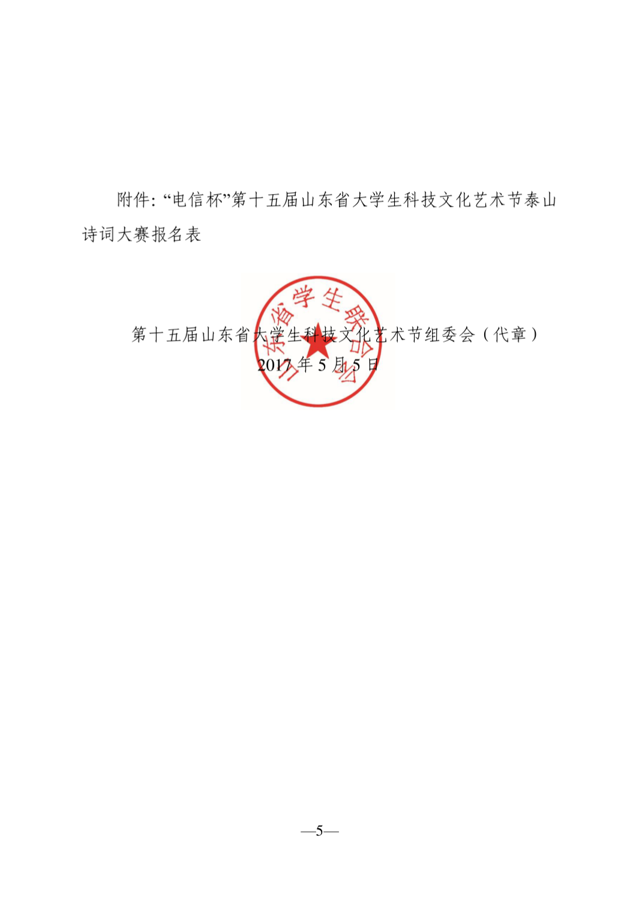

附件：
“电信杯”第十五届山东省大学生科技文化艺术节
泰山诗词大赛报名表
学校名称：
 | 姓名 | 性别 | 联系方式 | 邮箱
领队教师
参赛队员
参赛队员
参赛队员

